IE LA SALLE DE CAMPOAMOR.

TALLER DE DESARROLLO DE COMPETENCIAS PARA ESTUDIANTES, EN AUSENCIAS EVENTUALES.
GESTIÓN ACADÉMICO PEDAGÓGICA. No. 1 PERIODO: 1 AÑO: 2021
Grado: Undécimo A, B, C. Área: Religión.
Elabora: Numa Pabón
TALLER DE COMPETENCIAS No. 1 PERIODO: 1 AÑO: 2021

TIEMPO: 1 periodo de clase.
COMPETENCIAS: Analizar y comprender la condición social del ser humano.
PROPÓSITO: Contextualización clara y objetiva del fenómeno Social desde el contexto religioso.
TEMA: La condición social del ser humano.

1. leer y analizar cada uno de los textos expuestos.

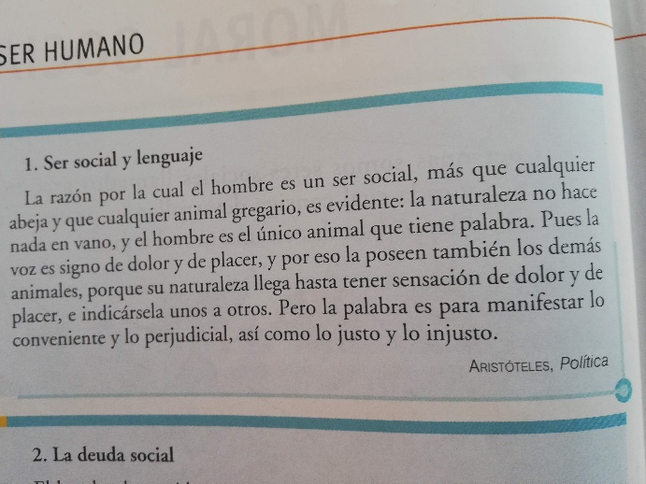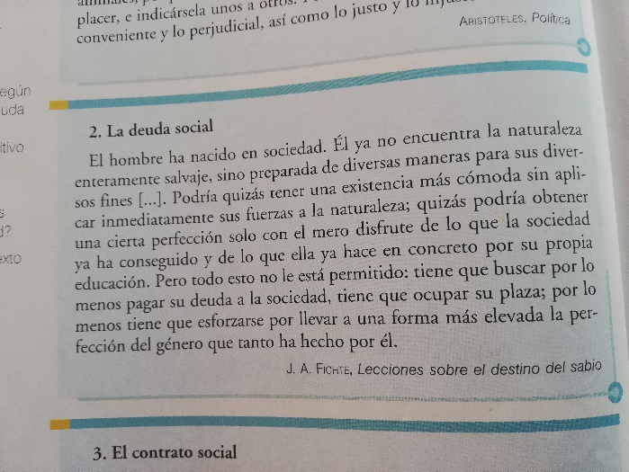

3. El contrato social: Es la debilidad del hombre lo que le hace sociable; son nuestras comunes miserias las que inclinan nuestros corazones a la humanidad. J. J. Rousseau.

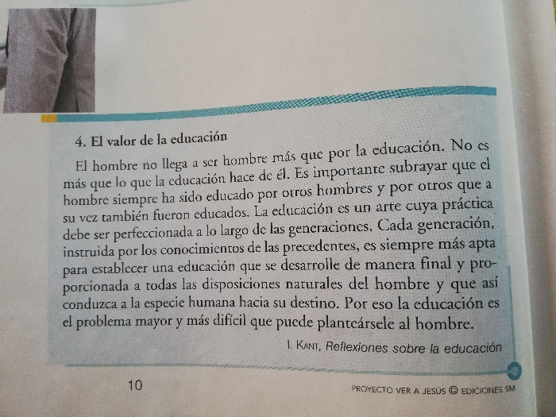
Las personas somos seres sociables llamados a convivir. Para que esa convivencia sea pacífica y justa y cada cual consiga desarrollar su proyecto de vida, las sociedades se dotan de normas y leyes, basadas en una moral común.

2. Actividad a realizar.

En una hoja en Word y con sus propias palabras analizar y responder argumentativamente y en sus propias palabras cada una de las siguientes preguntas. El punto 1 y 2 tienen una nota; el punto 3 y 4 tienen una nota evaluativa. Pueden trabajar en grupos de dos o máximo tres estudiantes, si es así solo uno envía el trabajo con los nombres de los demás.

1. ¿Por qué el ser humano es un ser social según Aristóteles? (primer texto).
2. Según Fichte, ¿Qué no le está permitido al ser humano?
3. En un párrafo explique el tercer texto de J. J. Rousseau.
4. Resuma las principales ideas del texto de Kant.

